

**PERANCANGAN DAN REALISASI TEMPAT SAMPAH PINTAR YANG DAPAT MENDETEKSI JENIS SAMPAH DENGAN METODE FUZZY MENGGUNAKAN SOLAR CELL SEBAGAI DAYA DENGAN USER INTERFACE SMARTPHONE ANDROID YANG TERINTEGRASI DENGAN JARINGAN KOMUNIKASI INTERNET**

**BIDANG KEGIATAN**

**PROPOSAL TUGAS AKHIR PROGRAM STUDI D4 TEKNIK TELEKOMUNIKASI**

Diusulkan oleh:

Amanda Rahmat Hidayat; 151344003; 2015

**POLITEKNIK NEGERI BANDUNG**

**BANDUNG**

**2019**

**PENGESAHAN PROPOSAL TUGAS AKHIR**

1. Judul Kegiatan : Perancangan dan Realisasi Tempat

Sampah Pintar Yang Dapat

Mendeteksi Jenis Sampah Dengan

Metode Fuzzy Menggunakan Solar

Cell Sebagai Daya Dengan User

Interface Smartphone Android

Yang Terintegrasi Dengan Jaringan

Komunikasi Internet

1. Bidang Kegiatan : Pengajuan Tugas Akhir Program

Studi D4 Teknik Telekomunikasi

1. Pengusul
2. Nama Lengkap : Amanda Rahmat Hidayat
3. NIM : 151344003
4. Jurusan : Teknik Elektro
5. Universitas/Institut/Politeknik : Politeknik Negeri Bandung
6. Alamat Rumah : Jalan Terusan Bumi Asri no.10

RT002/RW017 KP.Burujul Desa:

Mekarrahayu, Kec: Margaasih

Kab.Bandung 40218

1. Nomor Tel/HP : 087822834418
2. Alamat email : amandarht@gmail.com
3. Dosen Pendamping
4. Nama Lengkap dan Gelar : Drs. Ashari, S.T, S.ST, M. Eng.
5. NIDN : 0012076005
6. Alamat Rumah : Jl. Budi Luhur No. 3 Cimahi
7. Nomot Tel/HP : 085221214733
8. Biaya Kegiatan Total
   1. Kemristekdikti : Rp 2.501.900
   2. Sumber Lain : -
9. Jangka Waktu Pelaksanaan : 5 bulan

Bandung, 28 Januari 2019

|  |  |
| --- | --- |
|  | Pengusul,  (Amanda Rahmat Hidayat)  NIM. 151344003 |

**DAFTAR ISI**

**PENGESAHAAN PROPOSAL TUGAS AKHIR** ii

**DAFTAR ISI** iii

**BAB I PENDAHULUAN** 1

1.1. Latar Belakang Masalah 1

1.2. Batasan Masalah 2

1.3. Perumusan Masalah 2

1.4. Tujuan 2

1.5. Kegunaan Produk 2

1.6. Luaran 2

**BAB II TINJAUAN PUSTAKA** 3

**BAB III TAHAP PELAKSANAAN** 5

3.1. Perancangan 5

3.2. Realisasi 8

3.3. Pengujian 8

3.4. Analisis 9

3.5. Evaluasi 9

**BAB IV BIAYA DAN JADWAL KEGIATAN** 10

4.1. Anggaran Biaya 10

4.2. Jadwal Kegiatan 10

**DAFTAR PUSTAKA** 11

**LAMPIRAN-LAMPIRAN** 12

Lampiran 1. Biodata Pengusul dan Dosen Pembimbing 12

Lampiran 2. Justifikasi Anggaran Kegiatan 16

Lampiran 3. Pembagian Tugas 17

Lampiran 4. Surat Pernyataan Ketua Peneliti 18

Lampiran 5. Gambaran Teknologi yang Hendak Diharapkan 19

# BAB 1

**PENDAHULUAN**

* 1. **Latar Belakang Masalah**

Indonesia adalah satu negara yang sering terjadi bencana banjir. Ini dikarenakan masyarakat Indonesia belum memiliki kesadaran terhadap kebersihan lingkungan, bahkan jika terdapat sampah dan tempat sampah berada didekatnya masyarakat masih membuang sampah sembarangan. Terdapat berbagai upaya pemerintah agar dapat mengurangi terjadinya bencana banjir seperti melakukan penataan di daerah aliran sungai secara terpadu sesuai dengan fungsi lahan sebagaimana mestinya, mengeruk sampah yang menyumbat gorong-gorong, mengadakan program pengerukan sungai hingga makin dalam, dan lain sebagainya (Staff PKK, 2016).

Untuk mengurangi bencana banjir tidak hanya dapat dilakukan oleh pemerintah saja, masyarakat pun juga harus melakukannya dengan membuang sampah pada tempatnya, lebih baik lagi jika masyarakat dapat mampu mendaur ulang sampah tersebut, sehingga dapat mengurangi tumpukan sampah yang ada di TPS (Tempat Pembuangan Sampah).

Terkadang masyarakat membutuhkan suatu yang berbeda dan unik agar semangat dalam menjaga lingkungan, salah satunya dalam membuang sampah pada tempatnya seperti Tugas Akhir yang telah dibuat yang berjudul “Rancang Bangun Sistem Smart Trash Can Berbasis Android “, Rancangan ini memiliki kelebihan yang unik yaitu dapat membuka tempat sampah otomatis dengan jarak objek ≤ 25 cm, dapat mendeteksi jika sampah didalam penuh dengan buzzer dan LED, dan menggunakan webserver dan android sebagai pengecekan tempat sampah penuh oleh petugas kebersihan (Al Mabrur, 2017). Rancangan ini memiliki kekurangan yaitu tidak dapat memisahkan sampah sesuai dengan jenisnya, tidak dapat membuka tempat sampah jika objek berada disamping atau dibelakang, dan tidak dapat menampung energi listrik menggunakan solar cell sehingga untuk menghidupkan perangkat tempat sampah harus dekat dengan sumber listrik.

Berdasarkan rancangan diatas yang telah dibuat, kami ingin mengembangkan rancangan tersebut dengan membuat tempat sampah pintar yang dapat mendeteksi jenis sampah organik dan anorganik, serta dapat membuka otomatis jika sampah tersebut sudah dideteksi jenis sampahnya. Selain itu tempat sampah dapat mendeteksi jika tempat sampah penuh serta dapat memberitahukan kepada petugas kebersihan dengan user interface smartphone android yang dapat menampilkan peta tempat sampah. Tempat sampah ini menggunakan solar cell yang digunakan sebagai sumber energi listrik untuk menjalankan perangkat dan dapat digunakan untuk mengisi daya baterai handphone.

* 1. **Batasan Masalah**

Berdasarkan uraian yang telah dikemukakan pada latar belakang, maka penulis membatasi masalah pada pendeteksian sampah yang hanya dapat mendeteksi sampah organik dan anorganik.

* 1. **Perumusan Masalah**

1. Bagaimana cara solar cell sebagai sumber energi listrik untuk menghidupkan perangkat dan dapat digunakan untuk mengisi daya baterai handphone?
2. Bagaimana alat dapat membedakan sampah organik dan anorganik serta bagaimana tempat sampah dapat membuka otomatis jika sudah terdeteksi jenis sampahnya?
3. Bagaimana cara mengetahui jika tempat sampah penuh?
4. Bagaimana petugas kebersihan dapat mengetahui dimana tempat sampah yang sudah penuh?
   1. **Tujuan**

Tujuan dari pembuatan karya cipta ini adalah:

1. Solar cell dapat digunakan sebagai sumber energi listrik untuk menghidupkan perangkat dan dapat digunakan untuk mengisi daya baterai handphone.
2. Dapat mendeteksi jenis sampah organik dan anorganik. Dan tempat sampah dapat membuka otomatis jika sampah sudah terdeteksi jenisnya.
3. Dapat mengetahui tempat sampah bila sudah penuh dan dapat memberitahu kepada petugas kebersihan.
4. Dapat memberitahukan kepada petugas kebersihan dimana tempat sampah yang sudah penuh.
   1. **Kegunaan Produk**

Perangkat yang akan kami buat ini akan digunakan pada daerah dimana masyarakatnya mempunyai kesadaran yang kurang terhadap lingkungan, seperti pada perkotaan, perumahan atau tempat tinggal lainnya. Perangkat ini akan membantu masyarakat yang belum mengetahui jenis sampah yang akan dibuang. Perangkat ini juga dapat menarik perhatian masyarakat karena tempat sampah ini dapat membuka dan menutup otomatis serta pada perangkat ini disematkan USB port yang dapat mengisi daya baterai Handphone. Pengiriman data informasi ke petugas kebersihan jika tempat sampah penuh sangat berguna agar tidak terjadi penumpukan sampah.

* 1. **Luaran**

Luaran yang diharapkan dari pembuatan proposal ini adalah suatu perangkat yang dapat menarik minat masyarakat agar dapat membuang sampah pada tempatnya dan dapat menambah kesadaran masyarakat terhadap lingkungan disekitarnya.

# BAB 2

**TINJAUAN PUSTAKA**



## **Tinjauan Pustaka**

Penelitian terlebih dahulu sangat penting untuk menemukan perbedaan maupun persamaan dengan perancangan yang akan dilakukan, dan juga sebagai perbandingan sekaligus landasan dalam perancangan ini. Perancangan yang berhubungan dengan topik yaitu Rancang Bangun Sistem Smart Trash Can Berbasis Android, Rancangan ini memiliki kelebihan yaitu dapat membuka tempat sampah otomatis dengan jarak objek ≤ 25 cm, dapat mendeteksi jika sampah didalam penuh dengan indikator buzzer dan LED, dan menggunakan webserver serta android sebagai pengecekan tempat sampah penuh oleh petugas kebersihan (Al Mabrur, 2017). Rancangan ini memiliki kekurangan juga yaitu tidak dapat memisahkan sampah sesuai dengan jenisnya serta tidak dapat membuka tempat sampah jika objek berada disamping atau dibelakang, dan tidak dapat menampung energi listrik menggunakan solar cell sehingga untuk menghidupkan perangkat tempat sampah harus dekat dengan sumber listrik.

Perancangan lainnya yaitu Proyek Akhir Tempat Sampah Pintar Menggunakan Mikrokontroler ATMega8535, Rancangan ini memiliki kelebihan yaitu dapat membuka tempat sampah otomatis dengan jarak objek ≤ 77cm (Nurcahyono). Rancangan ini memiliki kekurangan juga yaitu tidak bisa terkoneksi dengan petugas kebersihan sehingga jika sampah penuh, petugas kebersihan harus mengecek manual, lalu tidak dapat memisahkan sampah sesuai dengan jenisnya dan tidak dapat menampung energi listrik menggunakan solar cell sehingga untuk menghidupkan perangkat tempat sampah harus dekat dengan sumber listrik.

Rancangan berikut ini berjudul Perancangan dan Pembuatan Smart Trash Bin Berbasis Arduino Uno di Universitas Maarif Hasyim Latif, Rancangan ini memiliki kelebihan yaitu dapat membuka tempat sampah otomatis dengan jarak objek ≤ 30 cm dan dapat mendeteksi jika sampah dalam keadaan penuh dengan menggunakan indikator buzzer dan LED (Sukarjadi *et al*, 2017). Rancangan ini juga memiliki kekurangan yaitu tidak bisa terkoneksi dengan petugas kebersihan sehingga jika sampah penuh, petugas kebersihan harus mengecek manual, lalu tidak dapat memisahkan sampah sesuai dengan jenisnya dan tidak dapat menampung energi listrik menggunakan solar cell sehingga untuk menghidupkan perangkat tempat sampah harus dekat dengan sumber listrik.

Salah satu rancangan lainnya yaitu Automated Waste Segregator. proyek ini hanya dapat memisahkan sampah kering, sampah basah, dan logam (Chandramohan *et al*, 2014). Rancangan ini memiliki kekurangan yaitu tidak bisa terkoneksi dengan petugas kebersihan sehingga jika sampah penuh, petugas kebersihan harus mengecek manual, lalu tidak dapat memisahkan sampah sesuai dengan jenisnya, dan tidak dapat menampung energi listrik menggunakan solar cell sehingga untuk menghidupkan perangkat tempat sampah harus dekat dengan sumber listrik.

Dalam pendeteksian jenis sampah digunakan berbagai cara salah satunya menggunakan sensor proximity kapasitif dan sensor proximity induktif, sensor ini mempunyai kekurangan yaitu dalam pendeteksian hanya bisa jarak yang pendek dan memiliki persoalan bagi material yang memiliki konstanta dielektrik yang sama dengan udara yaitu 1,0005 (Rismana, 2013). Pendeteksian lainnya yaitu dapat memanfaatkan teori dielektrik yang menggunakan dua buah plat berdekatan yang berfungsi sebagai kapasitor dengan menggunakan metode fuzzy. Metode Fuzzy digunakan untuk menangani fuzziness (kesamaran) dengan cara merepresentasikan nilai yang bersifat linguistik. Misalnya besar, kecil, sedang, pelan, agak cepat, cepat dan sebagainya (Permana, 2012).

Berdasarkan rancangan diatas yang telah dibuat, kami ingin mengembangkan rancangan tersebut dengan membuat tempat sampah pintar yang dapat mendeteksi jenis sampah organik dan anorganik menggunakan meode fuzzy, serta dapat membuka otomatis jika sampah tersebut sudah dideteksi jenis sampahnya. Selain itu tempat sampah dapat mendeteksi jika tempat sampah penuh serta dapat memberitahukan kepada petugas kebersihan dengan user interface smartphone android yang dapat menampilkan peta tempat sampah. Tempat sampah ini menggunakan solar cell yang digunakan sebagai sumber energi listrik untuk menjalankan perangkat dan dapat digunakan untuk mengisi daya baterai handphone.

# BAB 3

## **TAHAP PELAKSANAAN**

* 1. **Perancangan**

Pendeteksian jenis sampah

Sensor Berat

Sensor Ultrasonik

Mikrokontroler

Power Supply

Solar Cell

User Interface Android

Driver

Motor DC

Pintu Sampah

Gambar 3.1. Blok diagram keseluruhan Sistem.

Blok digram diatas menggambarkan alur proses keseluruhan sistem itu berjalan. Berikut penjelasan dari masing-masing sistem yang akan dirancang:

1. **Solar cell**

Baca nilai tegangan

Pengisian baterai

Menghidupkan perangkat

Gambar 3.2. Flowchart solar cell.

Flowchart diatas menunjukkan proses solar cell akan memberikan sumber energi listrik ke perangkat.

1. **Deteksi jenis sampah**

Input: sampah

Inisiasi plat 2

Inisiasi plat 1

Rangkaian pembangkit clock

Rangkaian pembangkit clock

Output: Sinyal

Output: Sinyal

Jenis sampah

anorganik

organik

Pintu sampah anorganik terbuka

Pintu sampah organik terbuka

Gambar 3.3. Flowchart Pendeteksian Jenis Sampah.

Perancangan pendeteksian sampah organik dan anorganik dengan pemanfaatan teori dielektrik yang menggunakan dua buah plat berdekatan yang berfungsi sebagai kapasitor. Konstanta dielektrik dapat dikaitkan dengan permitivitas bahan, menghasilkan persamaan untuk kapasitor plat sejajar.

$$C=\frac{ԐₒA}{d}$$

C = Kapasitas Kapasitor (Farad)

Ԑₒ = permitivitas ruang hampa

A = Luas penampang ($m^{2}$)

d = jarak keping (m)

setelah penyisipan dielektrik besarnya permitivitas bahan adalah

Ԑ = permitivitas bahan

Ԑₒ = permitivitas ruang hampa

Ԑr = permitivitas relatif

Ԑ = Ԑₒ Ԑr

Permitivitas relatif tergantung dari jenis bahan. Pendeteksian jenis sampah dilanjutkan dengan rangkaian pembangkit clock dengan menggunakan IC555 yang dapat menghasilkan pulsa clock sehingga dapat diketahui frekuensi yang dihasilkan dari suatu bahan.

Pendeteksian jenis sampah dapat menggunakan metode fuzzy. Metode Fuzzy digunakan untuk menangani fuzziness (kesamaran) dengan cara merepresentasikan nilai yang bersifat linguistik. Pada metode fuzzy terdapat himpunan fuzzy, Himpunan ini didasarkan pada gagasan untuk memperluas jangkauan fungsi karakteristik sedemikian sehingga fungsi tersebut akan mencakup bilangan real pada interval [0,1]. Nilai keanggotaannnya menunjukkan bahwa suatu item dalam semesta pembicaraan tidak hanya berada pada 0 atau 1, namun juga nilai yang terletak diantaranya. Dengan kata lain, nilai kebenaran suatu item tidak hanya bernilai benar atau salah. Nilai 0 menunjukkan salah, nilai 1 menunjukkan benar dan masih ada nilai-nilai yang terletak antara benar dan salah (Gautama, 2017). Dengan himpunan ini dapat dikatakan bahwa nilai 0 digunakan untuk menunjukkan jenis sampah organik dan nilai 1 digunakan untuk menunjukkan jenis sampah anorganik. Sehingga dengan menggunakan metode ini dapat meminimalisir kesalahan pendeteksian jenis sampah.

1. **Pemberitahuan penumpukan sampah**

Data : sensor ultrasonik

Output: jarak penumpukan sampah

Pengiriman Notifikasi

Pembacaan notifikasi:

* Penuh
* Lokasi tempat sampah

Gambar 3.4. Flowchart Pemberitahuan penumpukan sampah.

Perancangan penumpukan sampah dibutuhkan sensor ultrasonik yang bisa mendeteksi jarak sampah. Sampah akan dideteksi terlebih dahulu oleh sensor ultrasonik, apakah sampah sudah berada cukup dekat dengan atap tempat sampah. Jika data sudah menunjukan tempat sampah penuh maka pengiriman notifikasi kepada petugas kebersihan menggunakan modul WIFI dengan user interface android pada petugas kebersihan. User interface tersebut dapat menampilkan tempat sampah mana yang sudah penuh dan menampilkan peta lokasi tempat sampah tersebut, dengan hal ini petugas kebersihan dapat melakukan pekerjaan yang lebih efektif.

* 1. **Realisasi**

Blok diagram yang sudah ada akan dibuat desain skema dan di realisasikan pada PCB. Perancangan solar cell sebagai sumber energi listrik untuk menghidupkan perangkat disimpan pada bagian atas casing sensor pendeteksi tempat sampah. Perancangan pendeteksi tempat sampah disimpan diatap tempat sampah dan dibuat casing. Motor DC untuk membuka menutup pintu tempat sampah disimpan didalam tempat sampah dekat pintu sampah. Sensor ultrasonik sebagai pendeteksi jika tempat sampah sudah penuh disimpan didalam tempat sampah dan Modul Wifi sebagai pengiriman informasi kepada petugas kebersihan disimpan didalam tempat sampah.

* 1. **Pengujian**

Pengujian dilakukan dimulai dari setiap bagian-bagian perangkat agar dapat mengetahui kondisinya. Berikut bagian-bagian yang akan diuji:

1. Pengecekan pada rangkaian solar cell, apakah solar cell dapat menerima dan menyimpan energi dari matahari. Pengecekan dilakukan pada kondisi cuaca panas dan saat hujan.
2. Pengecekan pada rangkaian sensor pendeteksi tempat sampah yang dapat mendeteksi jenis sampah organik dan anorganik yang akan dibuang pada tempat sampah. Rangkaian ini akan diuji dengan cara menentukan bahan sampah yang akan dibuang dengan mendekatkan beberapa jenis sampah pada rangkaian sensor. Apakah sensor dapat membedakan jenis sampah berbahan organik dan anorganik. Dan pengecekan motor DC apakah dapat berjalan jika sampah sudah diketahui jenisnya.
3. Pengecekan sensor ultrasonik untuk mendeteksi banyaknya sampah pada jarak tertentu dan modul WIFI yang dapat mengirimkan informasi kepada petugas kebersihan jika tempat sampah sudah penuh. Sistem pengiriman informasi kemudian akan diuji dengan cara memasukan sampah kedalam tempat sampah hingga jarak tertentu, dan sensor ultrasonik mendeteksi jaraknya hingga pengiriman informasi kepetugas kebersihan.
4. Pengecekan pada user interface android. Aplikasi android ini dilengkapi dengan peta yang dapat memudahkan petugas kebersihan untuk mengetahui tempat dimana tempat sampah itu berada.
   1. **Analisis**

Solar cell dapat mengubah energi cahaya matahari menjadi energi listrik dengan menggunakan prinsip efek photovoltaic. Efek ini terjadi karena adanya suatu hubungan atau kontak dari dua elektroda sehingga muncul tegangan listrik. Pendeteksian jenis sampah menggunakan kapasitor keping sejajar yang terdiri dari dua keping atau pelat konduktor yang sejajar, masing-masing pelat mempunyai luas penampang yang sama besar dan kedua pelat terpisah sejauh jarak tertentu. Dengan teori dielektrik, bahan isolator yang disisipkan dalam ruang antar plat-plat sebuah kapasitor dapat diketahui nilai permitivitasnya. Contoh bahan dielektrik adalah kertas, karet, kaca, dan udara. Pendeteksian jenis sampah ini dapat menggunakan metode fuzzy. Metode Fuzzy digunakan untuk menangani fuzziness (kesamaran) dengan cara merepresentasikan nilai yang bersifat linguistik. Dengan himpunan pada metode fuzzy ini dapat dikatakan bahwa nilai logik 0 digunakan untuk menunjukkan jenis sampah organik dan nilai logik 1 digunakan untuk menunjukkan jenis sampah anorganik. Sehingga dengan menggunakan metode ini dapat meminimalisir kesalahan pendeteksian jenis sampah.

* 1. **Evaluasi**

Diharapkan perangkat ini dapat menarik minat masyarakat yang kurang memiliki kesadaran terhadap lingkungan sekitarnya, juga dapat membantu masyarakat yang sedang membutuhkan listrik untuk mengisi daya baterai handphone.

# BAB 4

# BIAYA DAN JADWAL KEGATAN

## **4.1 Anggaran Biaya**

Tabel 4.1. Ringkasan Anggaran Biaya

|  |  |  |  |
| --- | --- | --- | --- |
| **No** | **Jenis Pengeluaran** |  | **Biaya (Rp)** |
| 1 | Peralatan penunjang |  | **1.196.900** |
| 2 | Bahan habis pakai, |  | **530.000** |
| 3 | Perjalanan |  | **250.000** |
| 4 | Lain – lain |  | **525.000** |
| **Total** | |  | **2.501.900** |

Terbilang : Terbilang Dua Juta Lima Ratus Seribu Sembilan Ratus Rupiah

## **4.2 Jadwal Kegiatan**

Tabel 4.2. Jadwal Kegiatan Penelitian

|  |  |  |  |  |  |  |  |  |  |  |  |  |  |  |  |  |  |  |  |  |  |
| --- | --- | --- | --- | --- | --- | --- | --- | --- | --- | --- | --- | --- | --- | --- | --- | --- | --- | --- | --- | --- | --- |
| **No.** | **Kegiatan** | **Waktu Pengerjaan (Minggu)** | | | | | | | | | | | | | | | | | | | |
| **1** | **2** | **3** | **4** | **5** | **6** | **7** | **8** | **9** | **10** | **11** | **12** | **13** | **14** | **15** | **16** | **17** | **18** | **19** | **20** |
| **1.** | **Perancangan** |  |  |  |  |  |  |  |  |  |  |  |  |  |  |  |  |  |  |  |  |
| **2.** | **Survey Komponen** |  |  |  |  |  |  |  |  |  |  |  |  |  |  |  |  |  |  |  |  |
| **3.** | **Implementasi Alat** |  |  |  |  |  |  |  |  |  |  |  |  |  |  |  |  |  |  |  |  |
| **4.** | **Tahap Analisis** |  |  |  |  |  |  |  |  |  |  |  |  |  |  |  |  |  |  |  |  |
| **5.** | **Pengujian Alat** |  |  |  |  |  |  |  |  |  |  |  |  |  |  |  |  |  |  |  |  |
| **6.** | **Evaluasi** |  |  |  |  |  |  |  |  |  |  |  |  |  |  |  |  |  |  |  |  |
| **7.** | **Pembuatan Laporan Akhir** |  |  |  |  |  |  |  |  |  |  |  |  |  |  |  |  |  |  |  |  |

# DAFTAR PUSTAKA

Al Mabrur, Muhammad Mukrim. 2017. Rancang Bangun Sistem *Smart Trash*

*Can* Berbasis Android. Makassar: UIN Alauddin Makassar.

Chandramohan, Amrutha. dkk. 2014. Automated Waste Segregator. India:

Rashtreeya Vidyalaya College of Engineering (R.V.C.E.)

Gautama, Elliana. 2017. “Metode Fuzzy Logic (Logika Fuzzy) untuk Mendukung

Keputusan”. Available: <https://dosen.perbanas.id/metode-fuzzy-logic>

logika-fuzzy-untuk-mendukung-keputusan/.

Nurcahyono, Paulus Edi. Proyek Akhir Tempat Sampah Pintar

Menggunakan Mikrokontroler Atmega8535. Eprints@UNY.

Rismana, Diky. 2013. Sensor Proximity(Kedekatan). Bekasi: Universitas Islam 45

Bekasi.

Permana, Febri Puguh. 2012. “Fuzzy Logic : Kelebihan dan Kekurangan”.

Available: <http://febripuguhpermana.blogspot.com/2012/01/fuzzy-logic>

kelebihan-dan-kekurangan.html.

Staff PKK. 2016.” Tindakan Yang Dilakukan Untuk Mengurangi Dampak

Banjir”. (Tips Siaga Bencana). Available: <http://pusatkrisis.kemkes.go.id/tindakan-yang> dilakukan-untuk-mengurangi-dampak-banjir.

Sukarjadi, Deby Tobagus Setiawan, Arifiyanto, dan Moch. Hatta. 2017.

Perancangan dan Pembuatan Smart Trash Bin Berbasis Arduino Uno Di Universitas Maarif Hasyim Latif. Engineering and Sains Journal : Volume 1, Nomor 2, Hal 101-110.

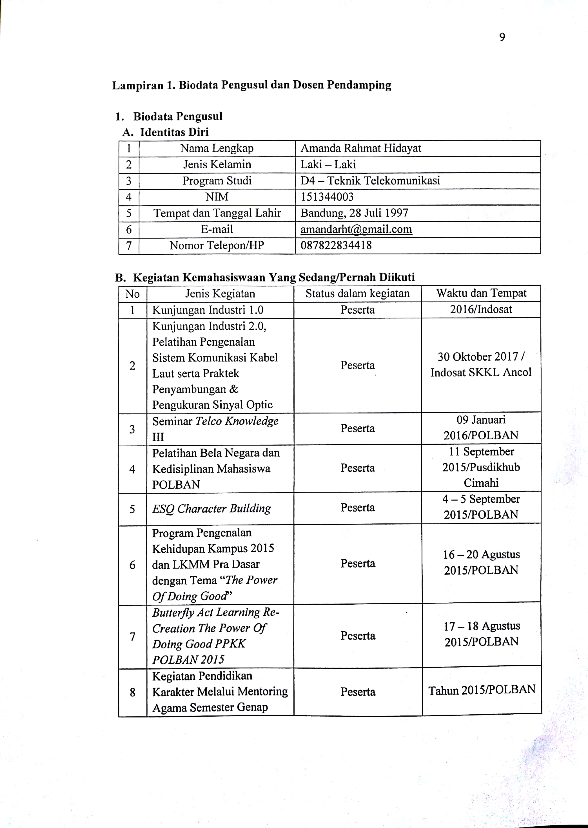

12

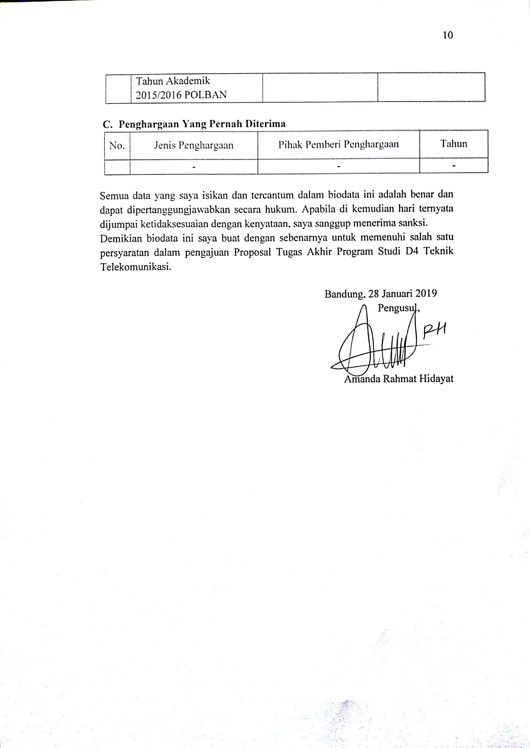

13

* + 1. **Biodata Dosen Pendamping**

1. **Identitas Diri**

|  |  |  |
| --- | --- | --- |
| 1 | Nama Lengkap | Drs. Ashari, S.T, S.ST, M. Eng. |
| 2 | Jenis Kelamin | Laki-laki |
| 3 | Program Studi | Teknik Telekomunikasi |
| 4 | NIDN | 0012076005 |
| 5 | Tempat dan Tanggal Lahir | Kebumen, 12 Juli 1960 |
| 6 | E-mail | [asharipolban@gmail.com](mailto:asharipolban@gmail.com) |
| 7 | Nomor Telepon/HP | 085221214733 |

1. **Riwayat Pendidikan**

|  |  |  |  |
| --- | --- | --- | --- |
| Gelar Akademik | **S1** | **S2** | **S3** |
| Nama Institusi | IKIP Yogyakarta, UNJANI, ITB | UGM | - |
| Jurusan | Pendidikan Teknik Elektronika, Teknik Elektro, Teknik Elektronika | Teknik Elektronik Elektro Minat Utama Teknologi Informasi | - |
| Tahun Masuk-Lulus | 1983,1999,2002 | 2012 | - |

1. **Rekam Jejak Tri Dharma PT**

**C.1. Pendidikan/Pengajaran**

|  |  |  |  |
| --- | --- | --- | --- |
| No | Nama Mata Kuliah | Wajib/Pilihan | SKS |
| 1 | Pemeliharaan Perangkat Telekomunikasi | Wajib | 2 |
| 2 | Bengkel Elektronika dan Telekomunikasi | Wajib | 4 |
| 3 | Elektronika Telekomunikasi | Wajib | 2 & 4 |

**C.2. Penelitian**

|  |  |  |  |
| --- | --- | --- | --- |
| No | Judul Penelitian | Penyandang Dana | Tahun |
| 1 | Pengembangan Sistem Pengontrolan Intensitas dan ON-OFF Lampu-Lampu Penerangan via Jala-Jala Listrik Secara terdistribusi Menggunakan Modem PLCC untuk Aplikasi SMARTHOME | DIPA POLBAN | 2018 |

**C.1. Pengabdian Kepada Masyarakat**

|  |  |  |  |
| --- | --- | --- | --- |
| No | Judul Pengabdian Kepada Masyarakat | Penyandang Dana | Tahun |
| 1 | Perencanaan, Instalasi, Pengoperasian dan perawatan Sound System di Lingkungan Masjid | Yayasan YBTMA | 2018 |

Semua data yang saya isikan dan tercantum dalam biodata ini adalah benar dan dapat dipertanggungjawabkan secara hukum. Apabila di kemudian hari ternyata dijumpai ketidaksesuaian dengan kenyataan, saya sanggup menerima sanksi. Demikian biodata ini saya buat dengan sebenarnya untuk memenuhi salah satu persyaratan dalam pengajuan Proposal Tugas Akhir Program Studi D4 Teknik Telekomunikasi.

Bandung, 28 Januari 2019

Pembimbing,

Drs. Ashari, S.T, S.ST, M. Eng.

## **Lampiran 2.** **Justifikasi Anggaran Kegiatan**

|  |  |  |  |
| --- | --- | --- | --- |
| **1. Jenis Perlengkapan** | **Volume** | **Harga Satuan (Rp)** | **Nilai (Rp)** |
| Arduino Mega ADK-R3 | 1 buah | 169.900 | 169.900 |
| Tempat sampah | 2 buah | 150.000 | 300.000 |
| LCD | 1 buah | 50.000 | 50.000 |
| Modul Wifi | 1 buah | 50.000 | 50.000 |
| Sensor Ultrasonik | 2 buah | 17.000 | 34.000 |
| Motor DC | 2 buah | 15.000 | 30.000 |
| Casing | 1 buah | 200.000 | 200.000 |
| Solar cell | 1 buah | 40.000 | 40.000 |
| USB Port | 1 buah | 40.000 | 40.000 |
| Plat | 2 buah | 15.000 | 30.000 |
| IC555 | 1 buah | 3.000 | 3.000 |
| Protoboard | 2 buah | 75.000 | 150.000 |
| Obeng kecil | 1 set | 100.000 | 100.000 |
| **SUB TOTAL (Rp)** | | | **1.196.900** |
| **2. Bahan Habis** | **Volume** | **Harga Satuan (Rp)** | **Nilai (Rp)** |
| Timah | 1 roll | 85.000 | 85.000 |
| Lotfet | 1 buah | 80.000 | 80.000 |
| Soldering Stand | 1 buah | 100.000 | 100.000 |
| PCB | 1 buah | 100.000 | 100.000 |
| Kabel Jumper | 15 buah | 10.000 | 150.000 |
| Resistor (Varian) | 1 Set | 10.000 | 10.000 |
| Kapasitor | 1 set | 5000 | 5.000 |
| **SUB TOTAL (Rp)** | | | **530.000** |
| **3. perjalanan** | **Volume** | **Harga Satuan (Rp)** | **Nilai (Rp)** |
| Keperluan pembelian bahan | 10 | 20.000 | 200.000 |
| parkir | 10 | 5.000 | 50.000 |
| **SUB TOTAL (Rp)** | | | **250.000** |
| **4. Lain-Lain** | **Volume** | **Harga Satuan (Rp)** | **Nilai (Rp)** |
| Tinta printer | 4 set | 50.000 | 200.000 |
| Kertas HVS A4 | 2 rim | 40.000 | 80.000 |
| Penulisan laporan | 1 set | 245.000 | 245.000 |
| **SUB TOTAL (Rp)** | | | **525.000** |
| **TOTAL 1+2+3+4 (Rp)** | | | **2.501.900** |
| **Terbilang Dua Juta Lima Ratus Seribu Sembilan Ratus Rupiah** | | | |

## 

## **Lampiran 3. Pembagian Tugas**

|  |  |  |  |  |  |
| --- | --- | --- | --- | --- | --- |
| No | Nama/NIM | Program Studi | Bidang Ilmu | Alokasi Waktu (jam/minggu) | Uraian Tugas |
| 1 | Amanda Rahmat Hidayat | D4 Teknik Telekomunikasi | Teknik Elektro | 20 Jam | Program dan Mikrokontroler |

# lampiran 4. Surat pernyataAN PELAKSANA



**KEMENTERIAN RISET, TEKNOLOGI, DAN PENDIDIKAN TINGGI**

**POLITEKNIK NEGERI BANDUNG**

Jalan Gegerkalong Hilir,Ds. Ciwaruga, Bandung 40012, Kotak Pos

1234, Telepon (022) 2013789, Fax. (022) 2013889

Homepage: [www.polban.ac.id](http://www.polban.ac.id) Email: polban@polban.ac.id



**Lampiran 4. Surat Pernyataan Ketua Peneliti**

**SURAT PERNYATAAN PELAKSANA**

Saya yang menandatangani Surat Pernyataan ini:

Nama : Amanda Rahmat Hidayat

NIM : 151344003

Program Studi : Teknik Telekomunikasi

Jurusan : Elektro

Dengan ini menyatakan bahwa proposal Tugas Akhir saya dengan judul “Perancangan Dan Realisasi Tempat Sampah Pintar Yang Dapat Mendeteksi Jenis Sampah Dengan Metode Fuzzy Menggunakan Solar Cell Sebagai Daya Dengan User Interface Smartphone Android Yang Terintegrasi Dengan Jaringan Komunikasi Internet” yang diusulkan untuk Tugas Akhir tahun anggaran 2019 adalah asli karya kami dan belum pernah dibiayai oleh lembaga atau sumber dana lain.

Bilamana di kemudian hari ditemukan ketidaksesuaian dengan pernyataan ini, maka saya bersedia dituntut dan diproses sesuai dengan ketentuan yang berlaku dan mengembalikan seluruh biaya penelitian yang sudah diterima ke kas negara.

Demikian pernyataan ini dibuat dengan sesungguhnya dan dengan sebenar-benarnya.

|  |  |
| --- | --- |
|  | Bandung, 28 Januari 2019  Yang mengajukan,  (Amanda Rahmat Hidayat)  NIM. 151344003 |

## **Lampiran 5. Gambaran Teknologi yang Hendak Diterapkembangkan**

**5.1. Gambaran Sistem**

LCD

Solar Cell

Rangkaian pendeteksi sampah

Pintu Sampah

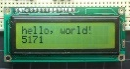

Organik

Anorganik

Pintu Deteksi Sampah

Deskripsi Sistem:

Terdapat dua buah tempat sampah yang masing-masing berbeda jenis sampahnya, realisasi tempat sampah ini baiknya berada pada perkotaan, perumahan atau tempat tinggal masyarakat yang masih memiliki kesadaran yang kurang terhadap lingkungannya. Tempat sampah ini dilengkapi sensor pendeteksi jenis sampah yang dapat mendeteksi jenis sampah yang akan dibuang, sensor ini disimpan dalam sebuah casing yang akan ditempatkan diatas tempat sampah. Sampah yang akan dibuang dimasukan terlebih dahulu kedalam pintu deteksi sampah untuk ditentukan jenis sampahnya, jika sensor sudah mendeteksi jenis sampahnya maka pintu tempat sampah itu akan membuka otomatis sesuai dengan jenisnya. sensor ultrasonik akan mendeteksi tempat sampah jika sudah penuh pada masing-masing tempat sampah, jika tempat sampah sudah penuh maka perangkat akan mengirimkan informasi dengan aplikasi android kepada petugas kebersihan agar sampah yang menumpuk tersebut segera diambil oleh truk sampah

**5.4. Tampilan User Interface Android**

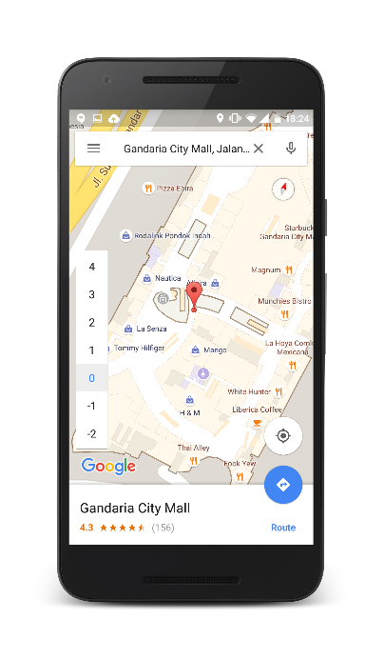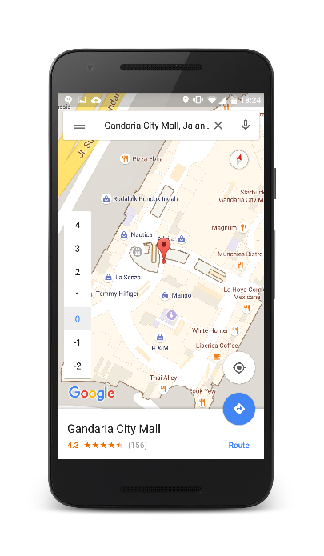

(D)

(E)

* Tempat Sampah 3

Alamat

* Tempat Sampah 2

Alamat

* Tempat Sampah 1

Alamat

Peta Tempat Sampah

Data Tempat Sampah

(C)

(A)

(B)

* Tempat Sampah 1

Penuh

Pemberitahuan

Exit

Peta Tempat Sampah

Data Tempat Sampah

pemberitahuan

Menu Utama

Login

Password

Username

Welcome to SMART TRASH With Solar Energy

Deskripsi Tampilan User Interface Android :

|  |  |  |
| --- | --- | --- |
| **Nomor Gambar** | **Nama Halaman** | **Deskripsi** |
| A | Masuk | Menu masuk user. tidak senua orang bisa masuk ke menu utama, hanya petugas kebersihan yang sudah memiliki username yang terdaftar saja. |
| B | Menu Utama | Terdapat 4 button yang dapat diklik, terdapat button exit yang jika diklik akan keluar dari menu utama. |
| C | Pemberitahuan | Menu untuk mengetahui jika tempat sampah penuh. |
| D | Data Tempat Sampah | Menu untuk mengetahui tempat sampah yang terdaftar pada aplikasi. |
| E | Peta Tempat Sampah | Menu untuk mengetahui lokasi tempat sampah yang terdaftar pada aplikasi. |